**Tour System**

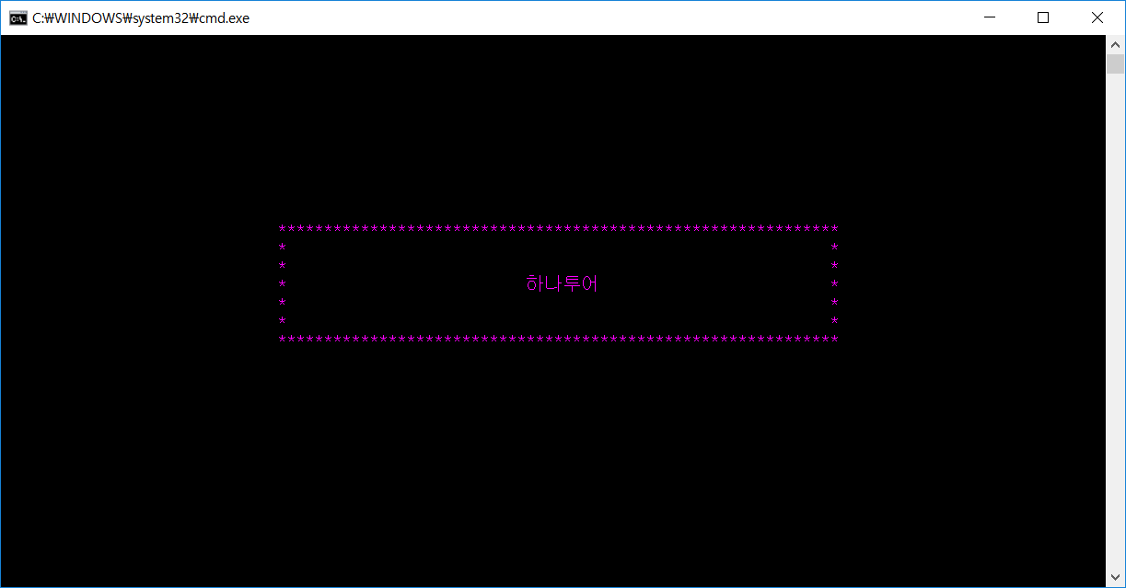

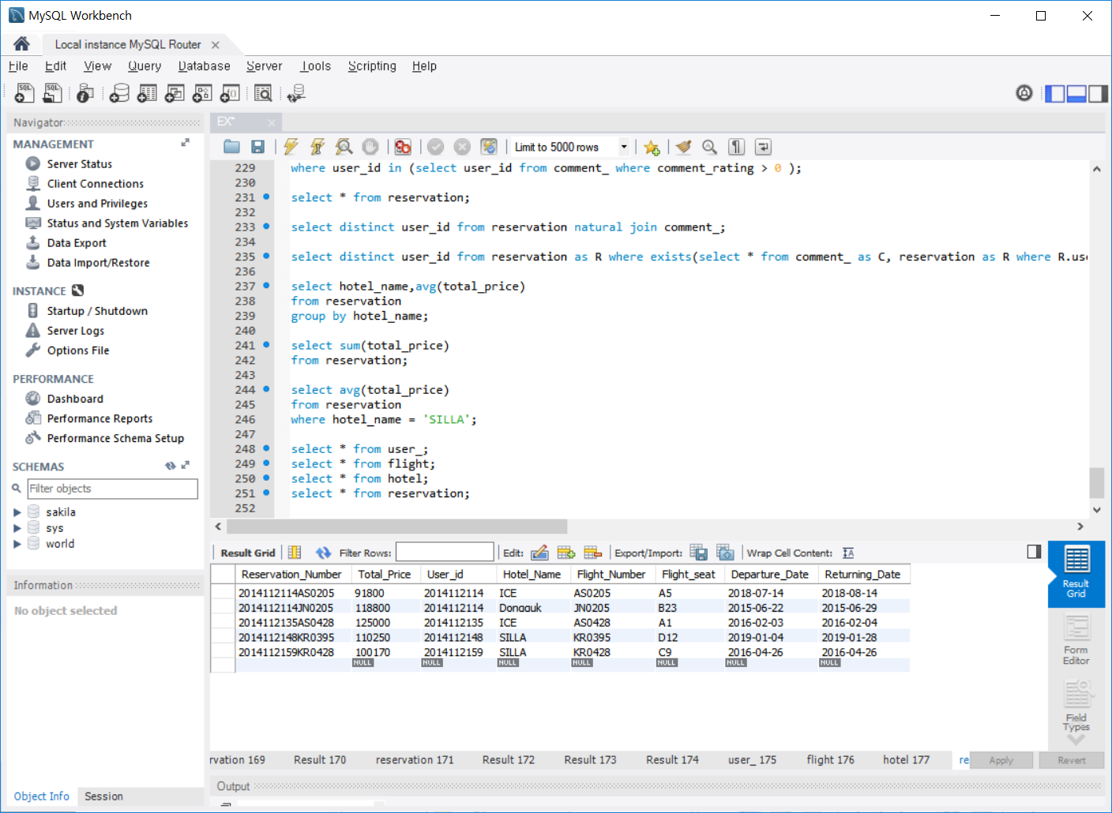

->데이터베이스 상의 예약목록 초기화면

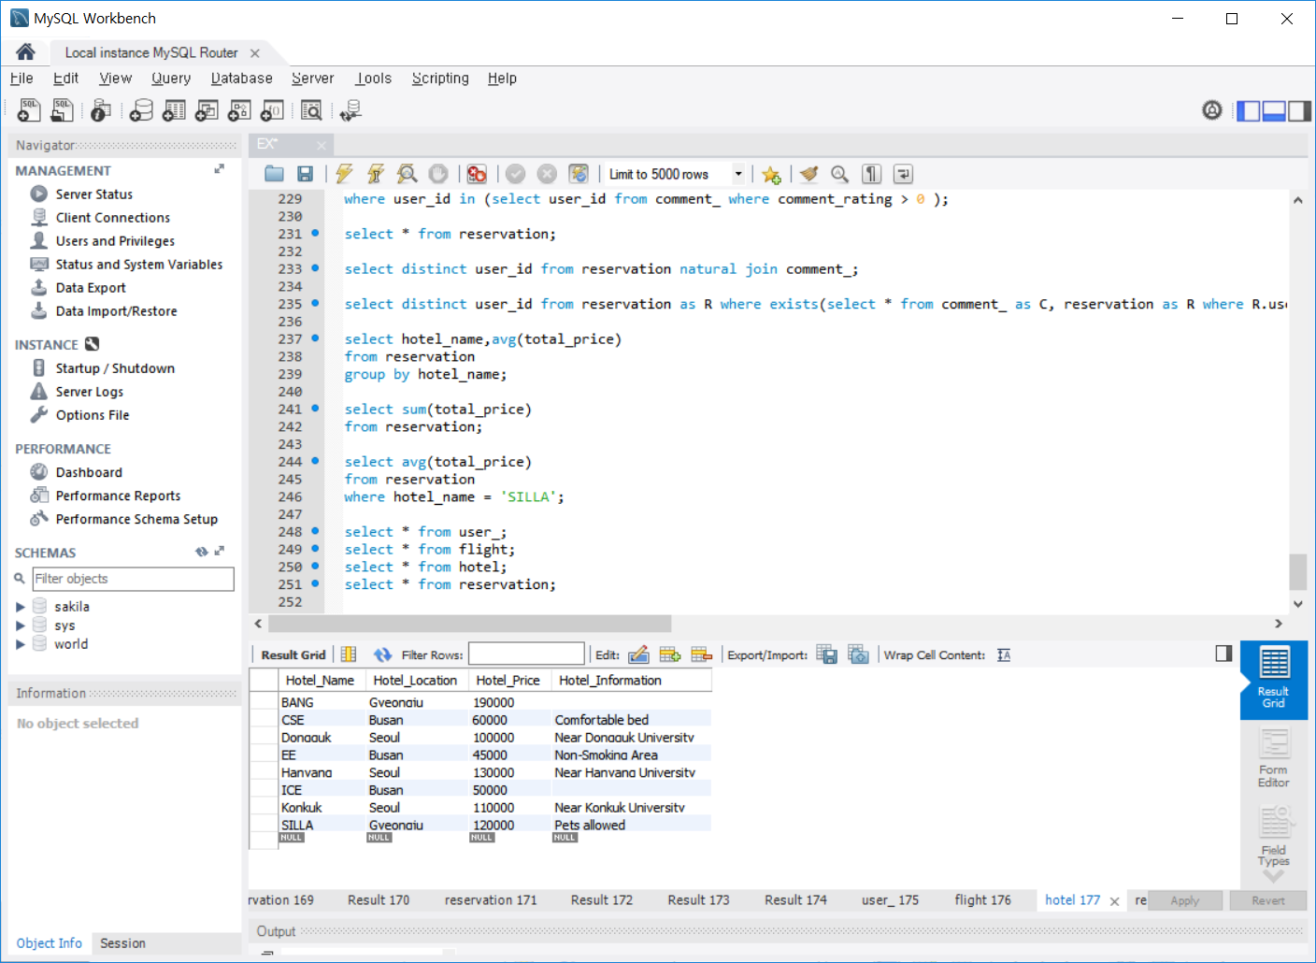

->데이터베이스 상의 호텔정보 초기화면

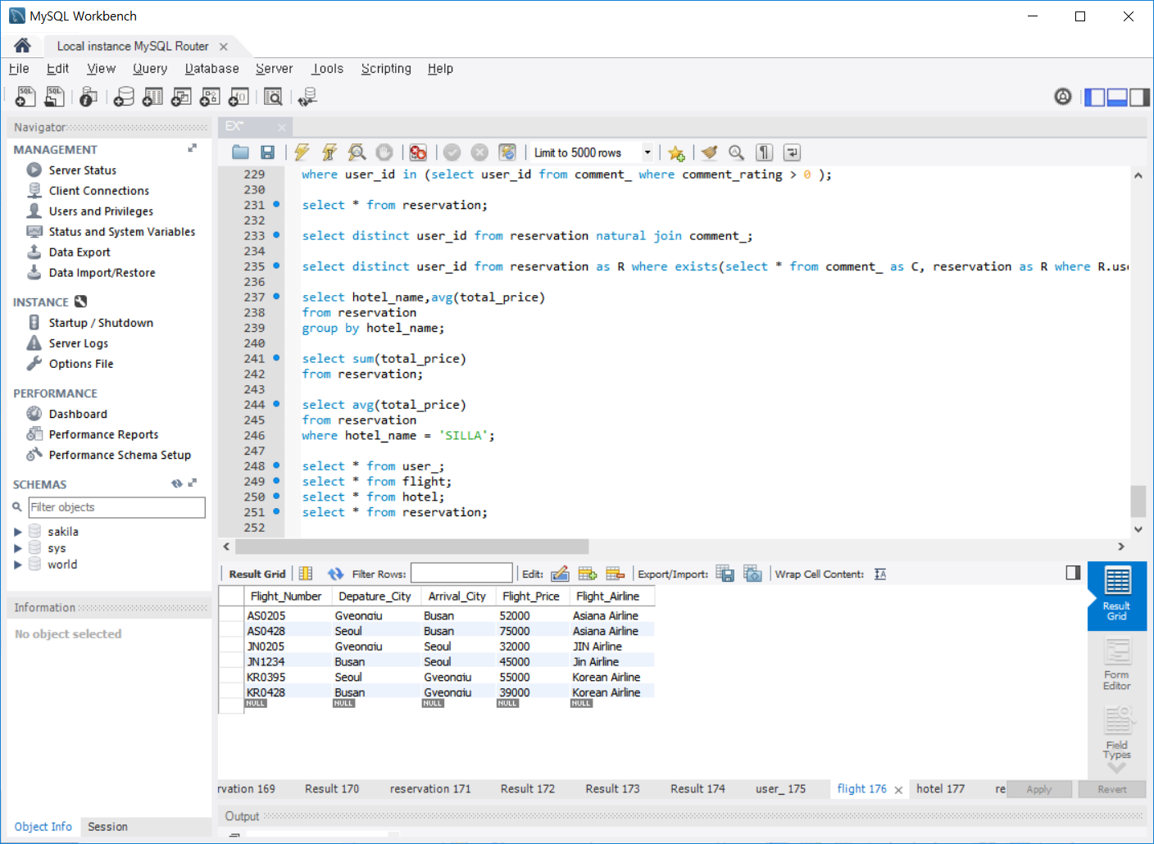

->데이터베이스 상의 항공편 초기화면

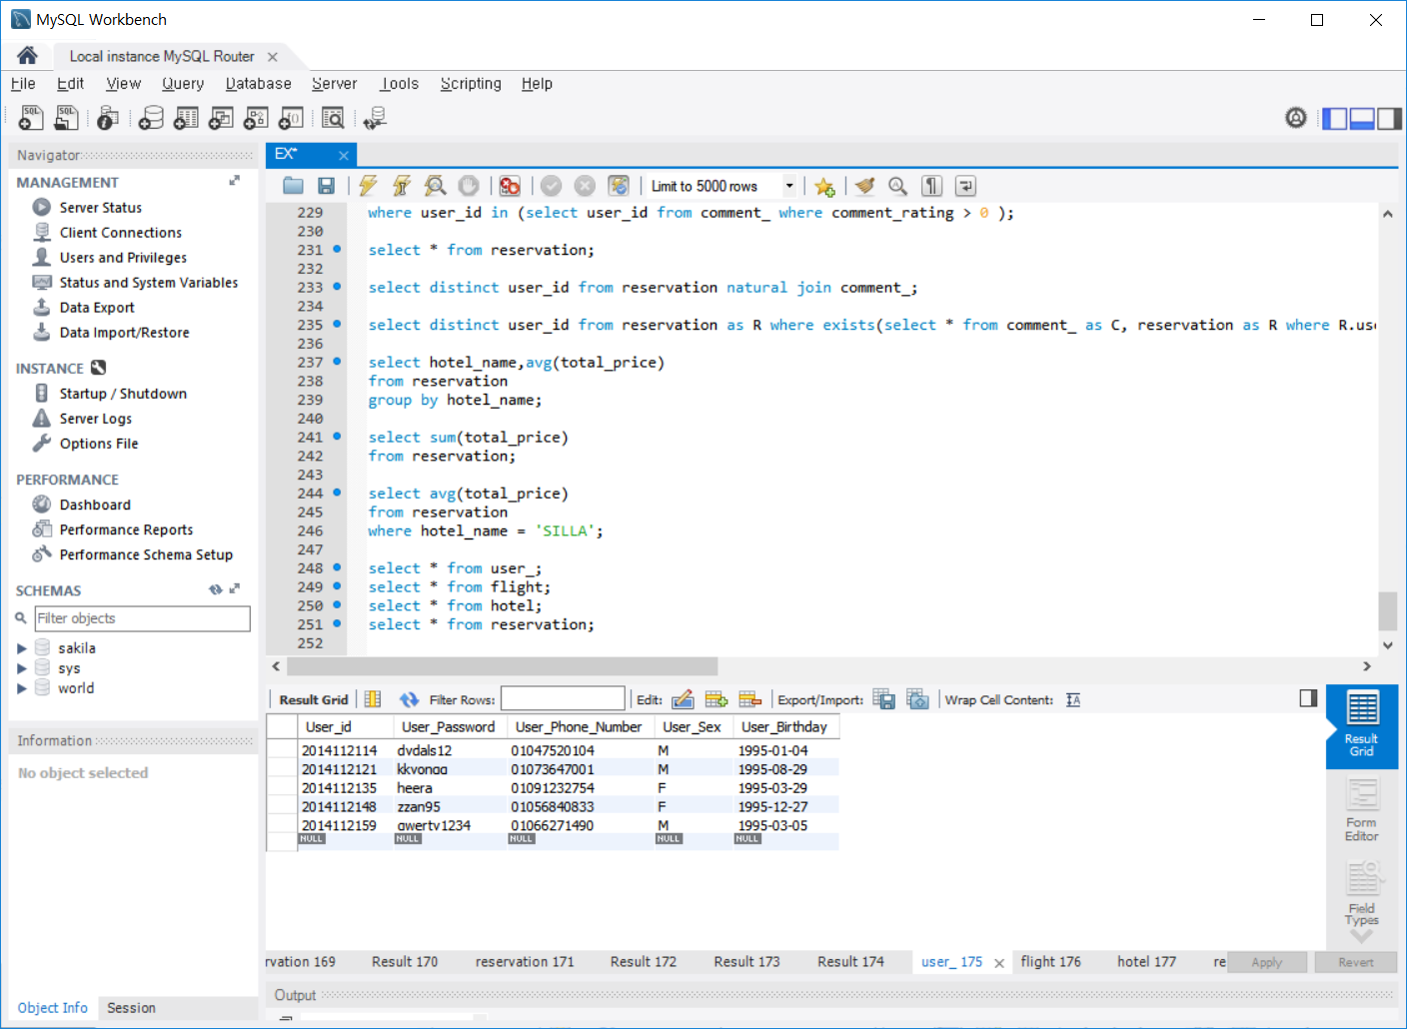

->데이터베이스 상의 유저 정보 초기화면



->프로그램 실행

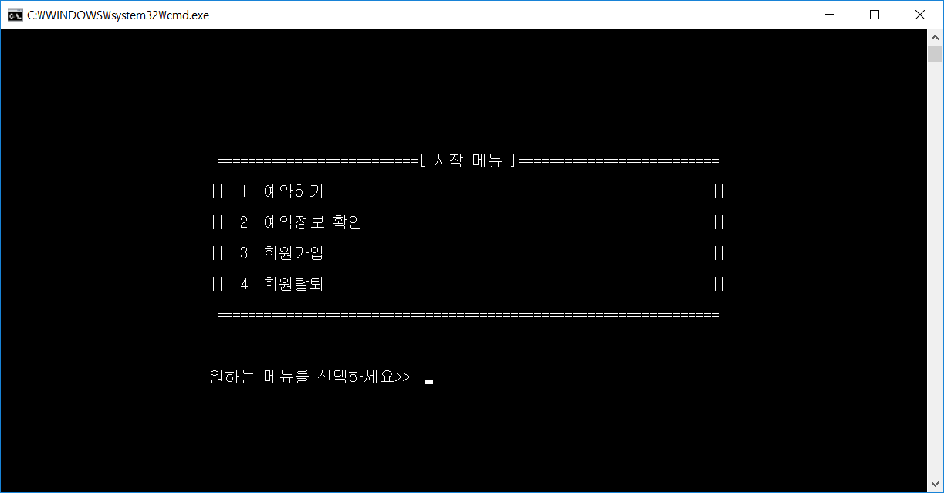

->3번 회원가입 입력

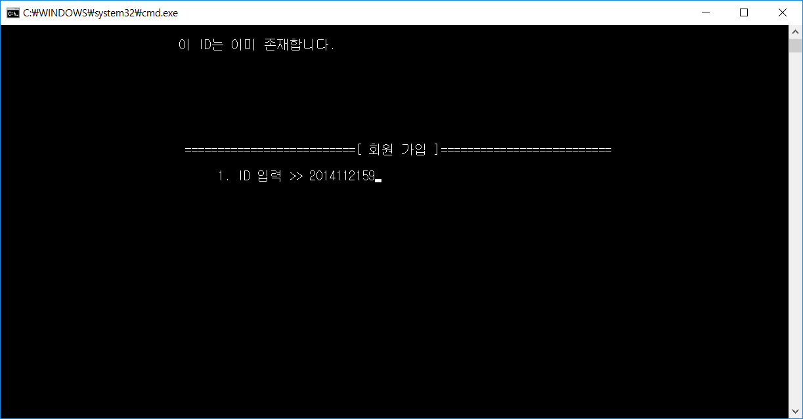

->데이터베이스 상 이미 존재하는 아이디는 존재한다고 뜸

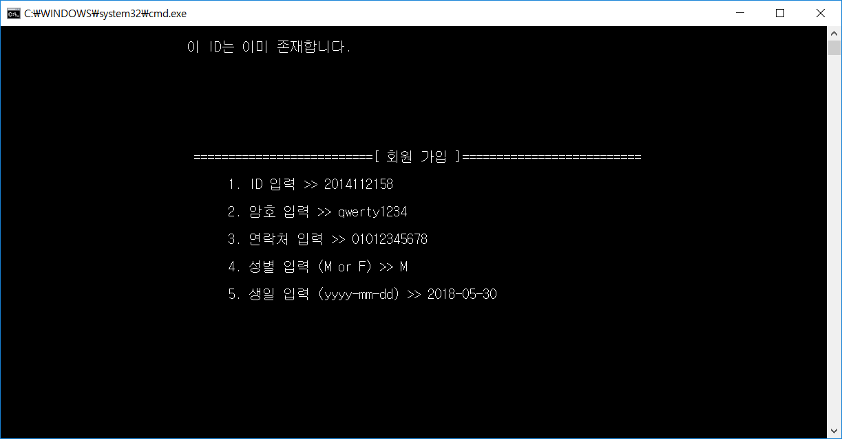

->새로운 정보 입력

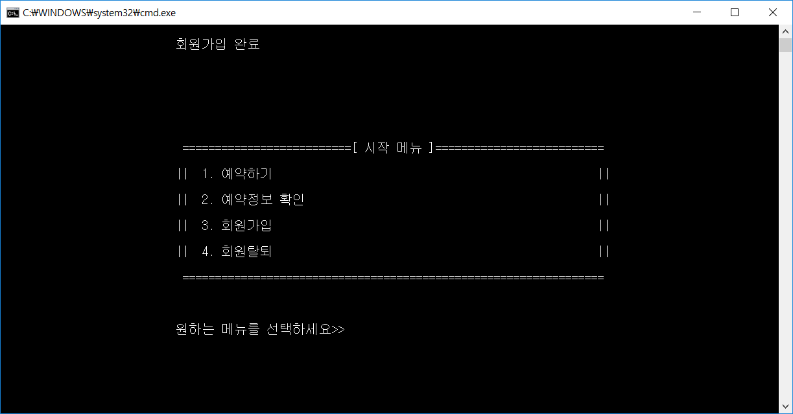

->회원가입 완료

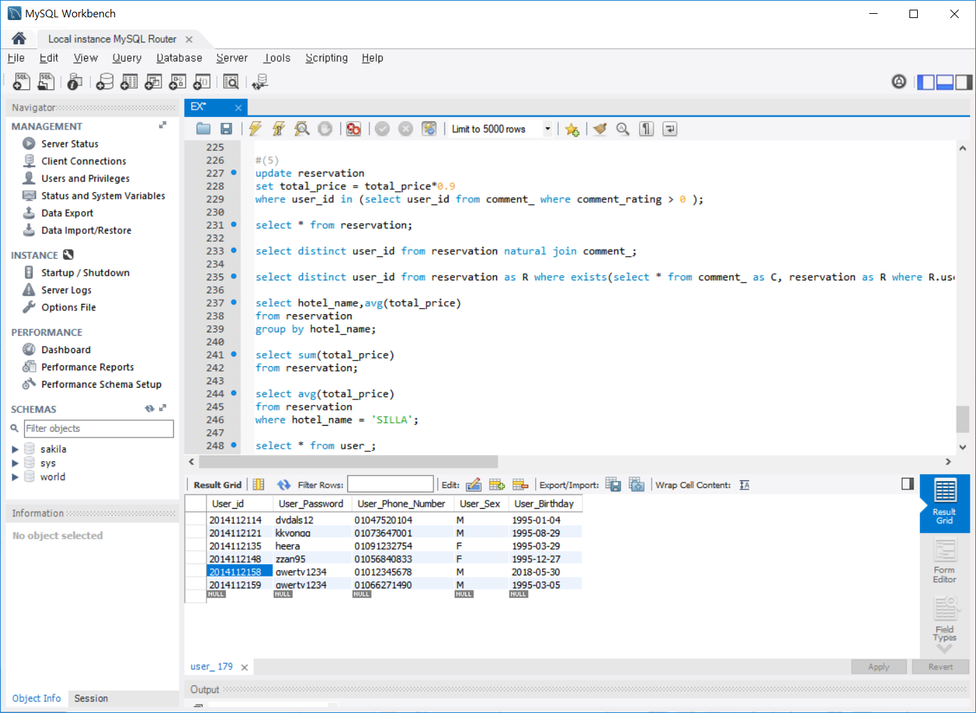

-> 데이터베이스 상 새로 추가 된 것을 볼 수 있음

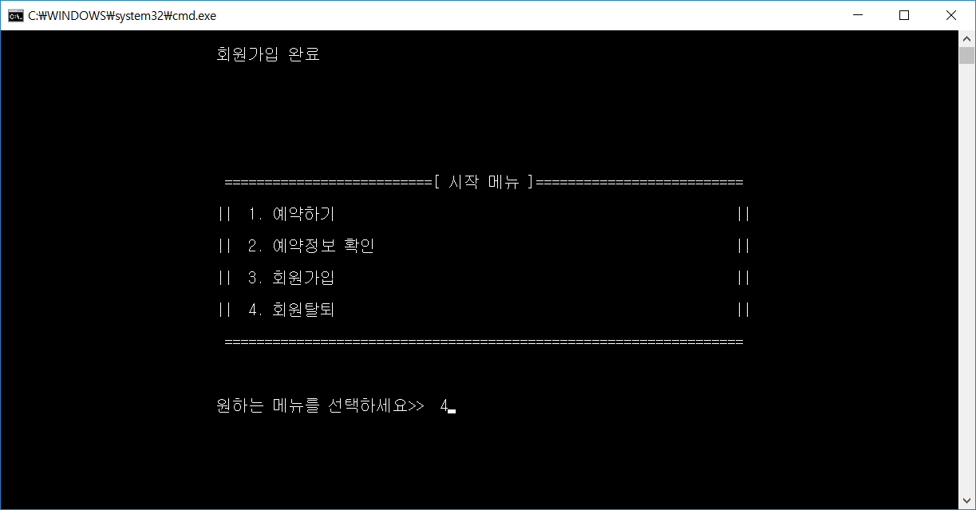

-> 4번 회원탈퇴

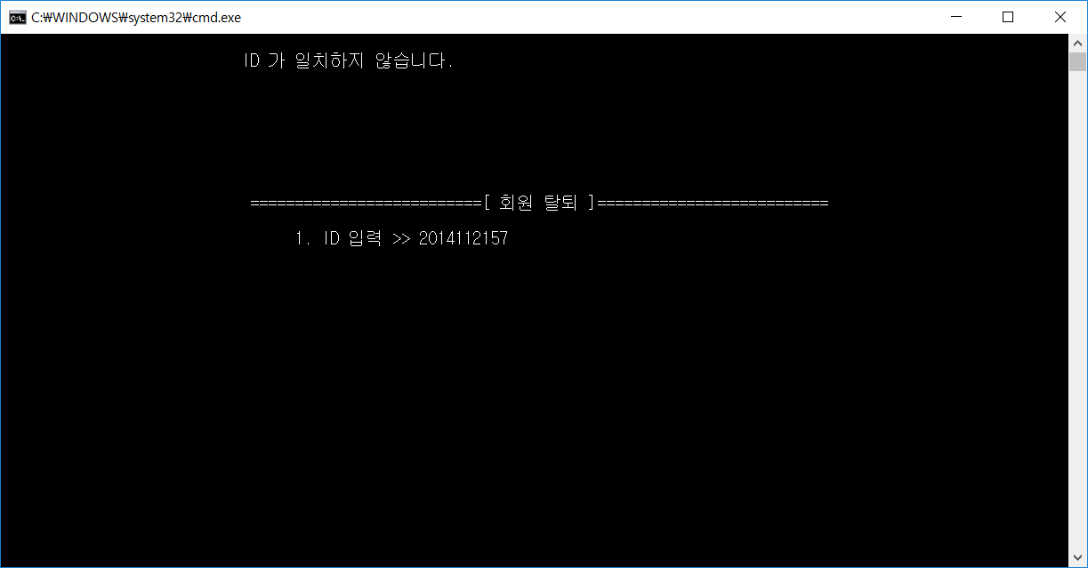

->존재하지 않는 ID는 일치 하지 않는 ID라고 뜸

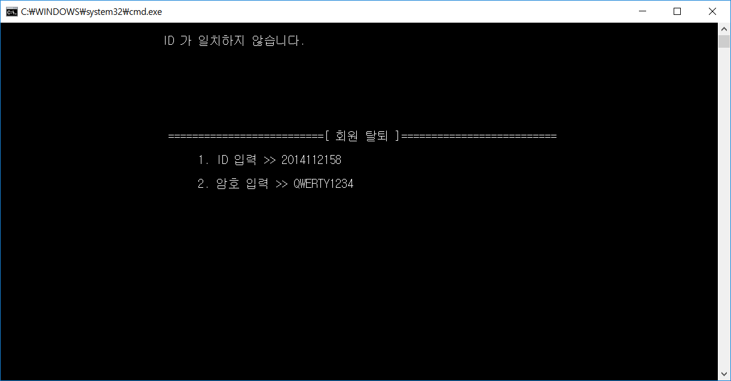

->제대로 된 아이디, 비밀번호 입력 시

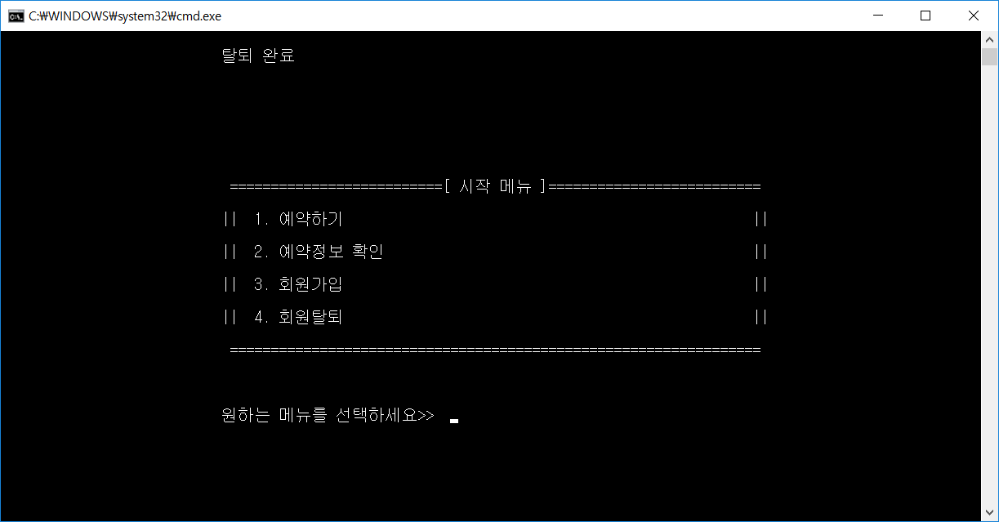

-> 탈퇴가 완료 됨

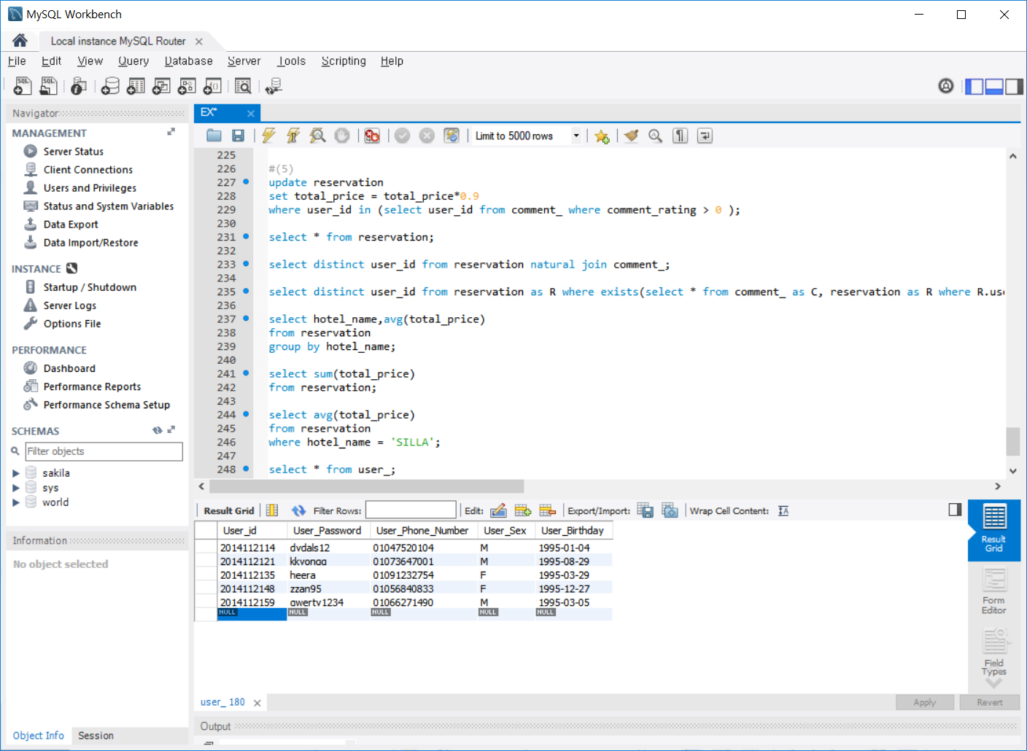

->데이터베이스 상 정보가 사라진 것을 볼 수 있음

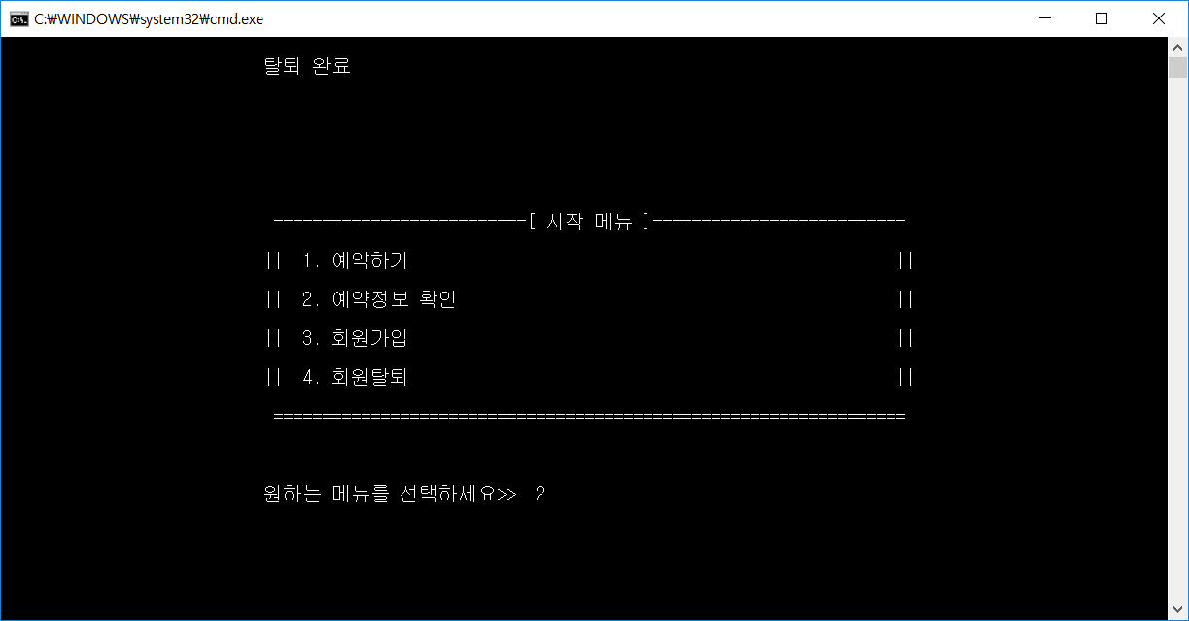

-> 예약정보 확인

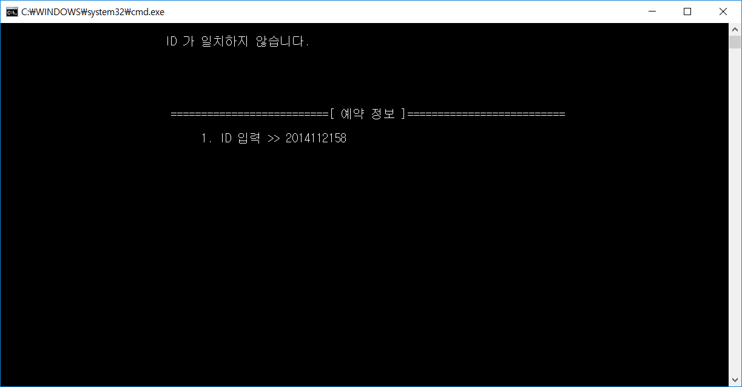

->존재하지 않는 ID 입력 시 ID가 일치 하지 않는다고 뜸

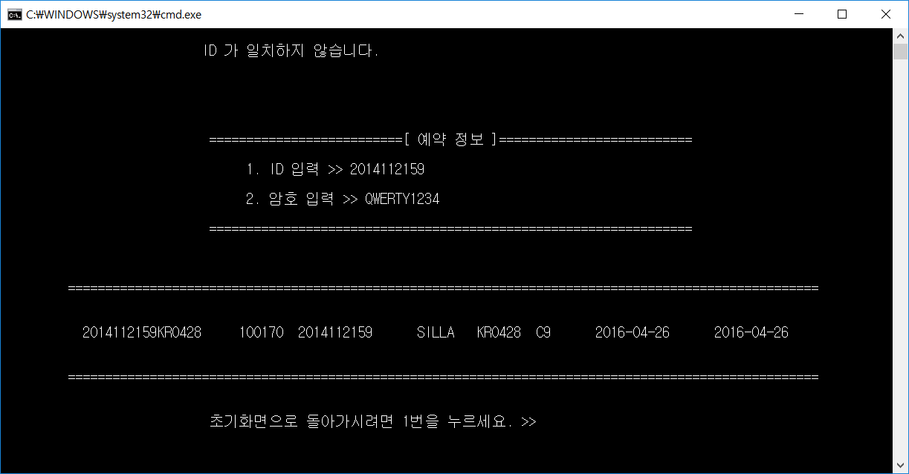

->아이디 비밀번호 입력 시 예약정보를 확인 할 수 있음

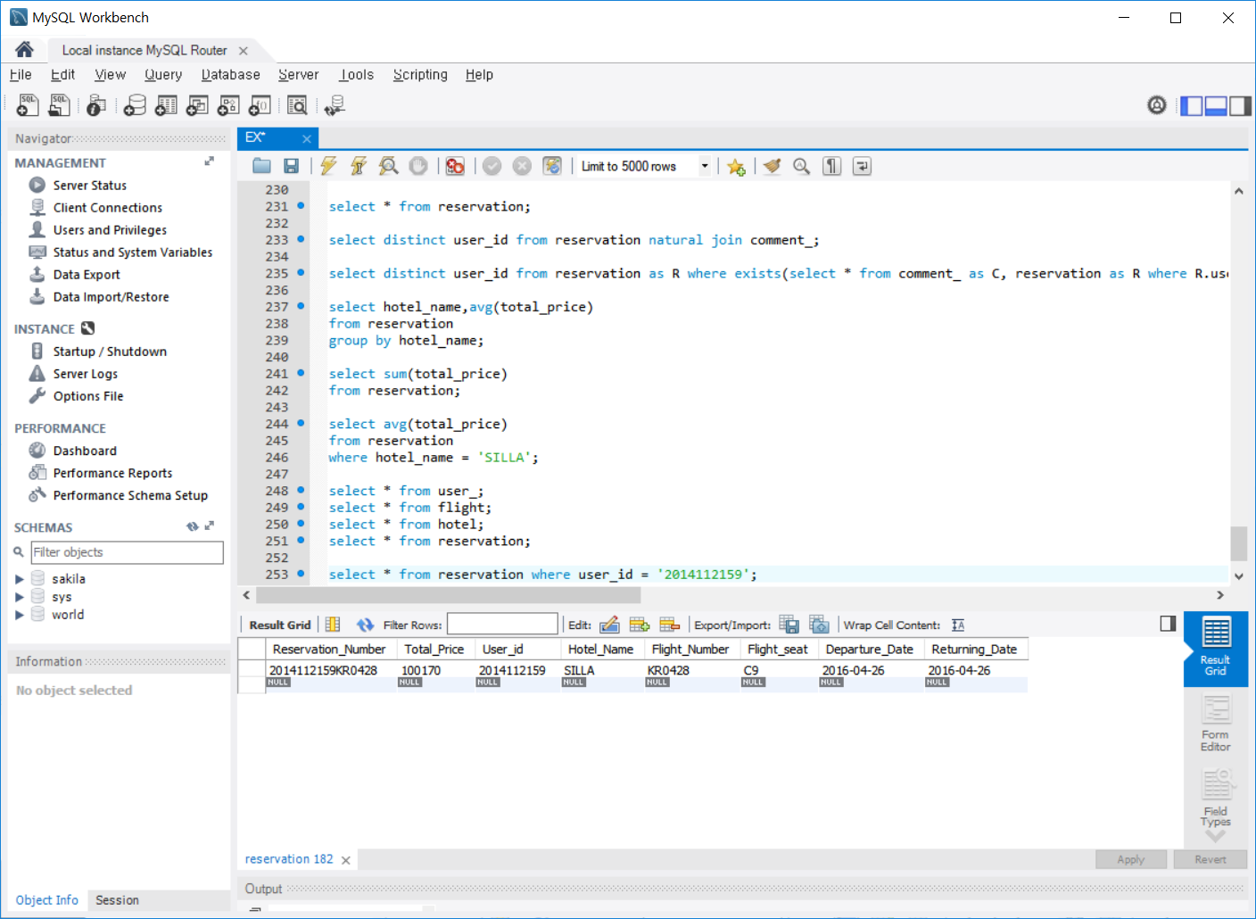

->데이터베이스 상 의 예약정보와 일치하는 것을 볼 수 있음

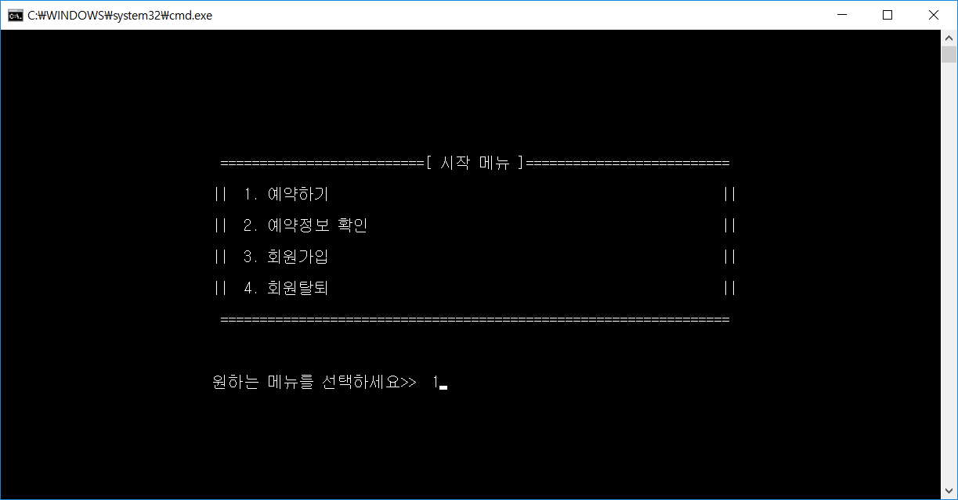

-> 예약하기

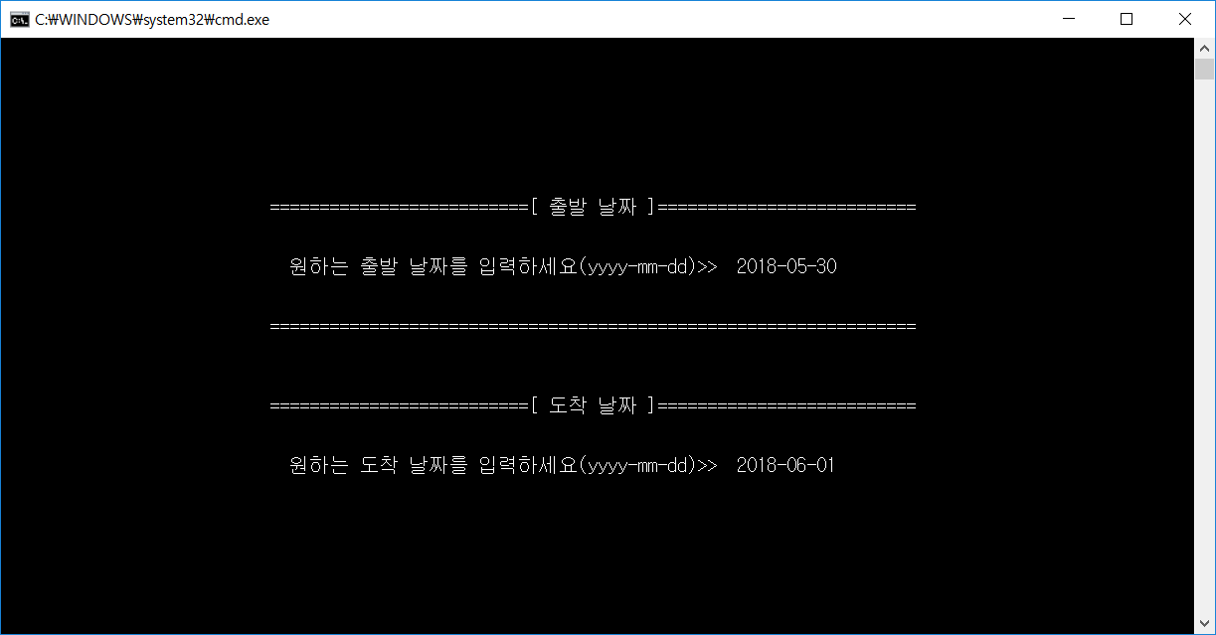

->출발하는 날짜와 도착하는 날짜 입력

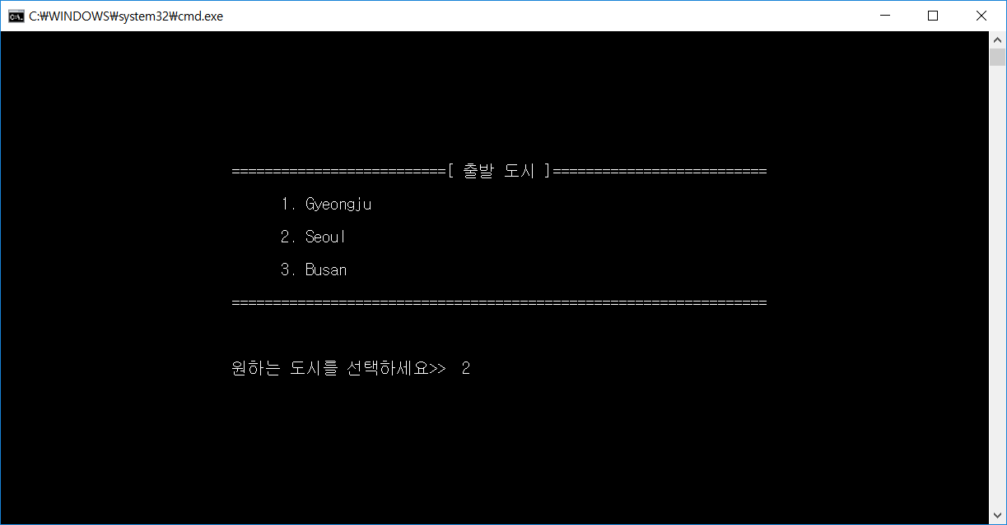

->출발 도시 선택

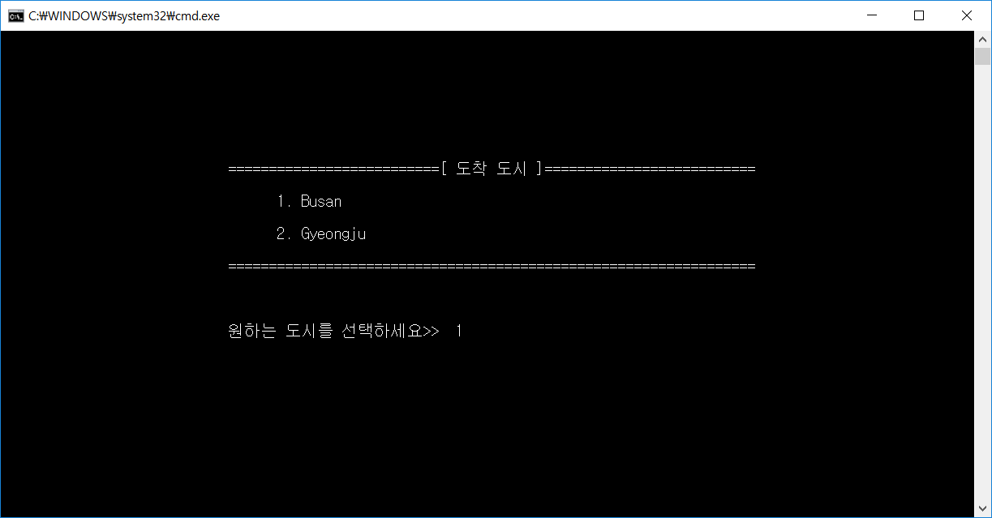

->도착 도시 선택

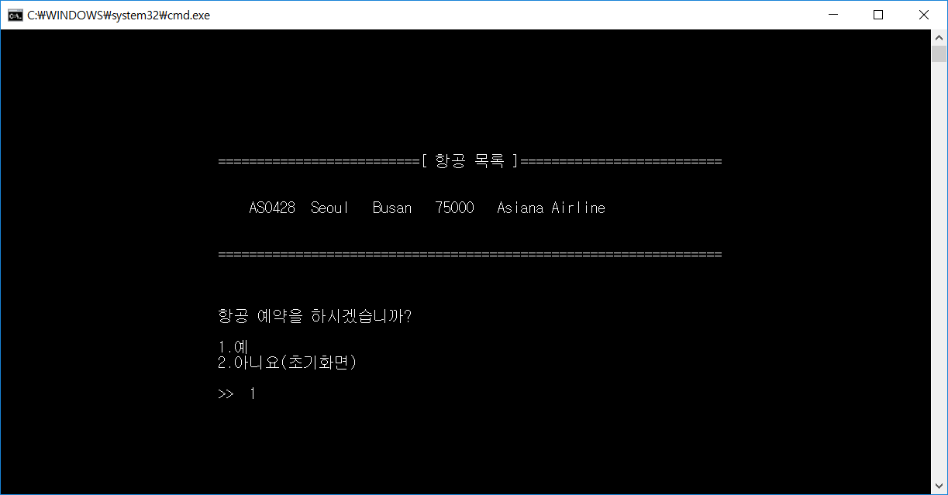

-> 출발 도시와 도착 도시에 부합 하는 항공편을 보여줌

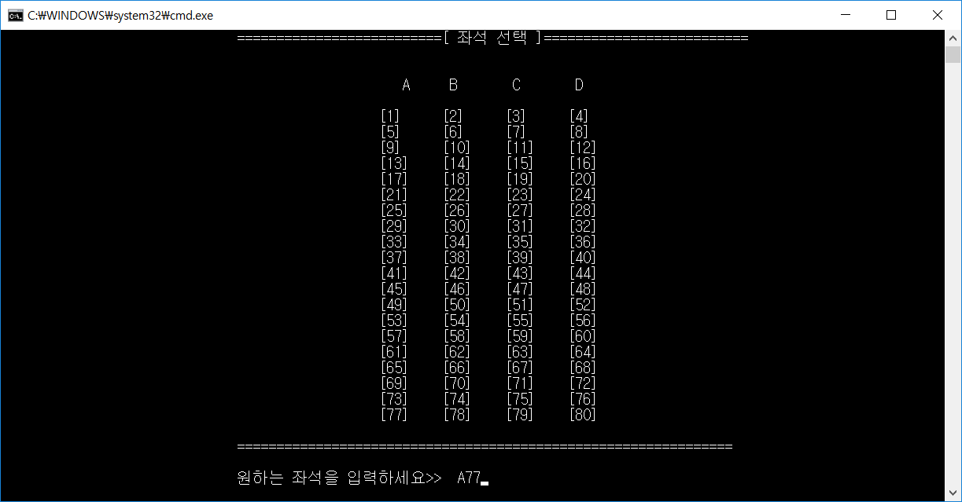

->원하는 좌석을 입력

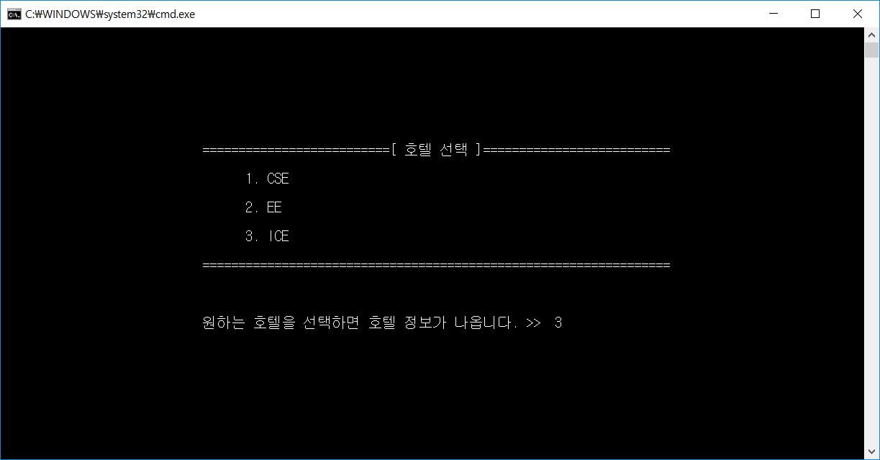

->원하는 호텔 선택

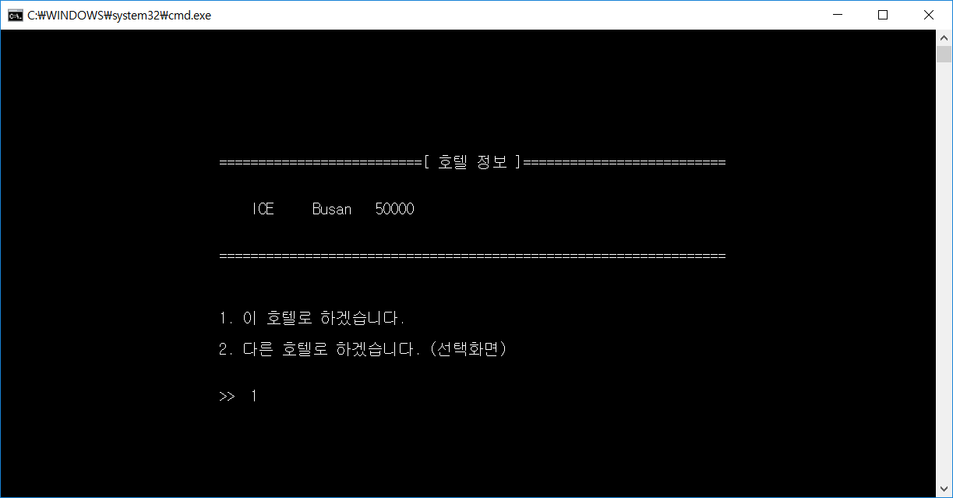

->호텔 선택 시 호텔의 세부적인 정보를 보여줌

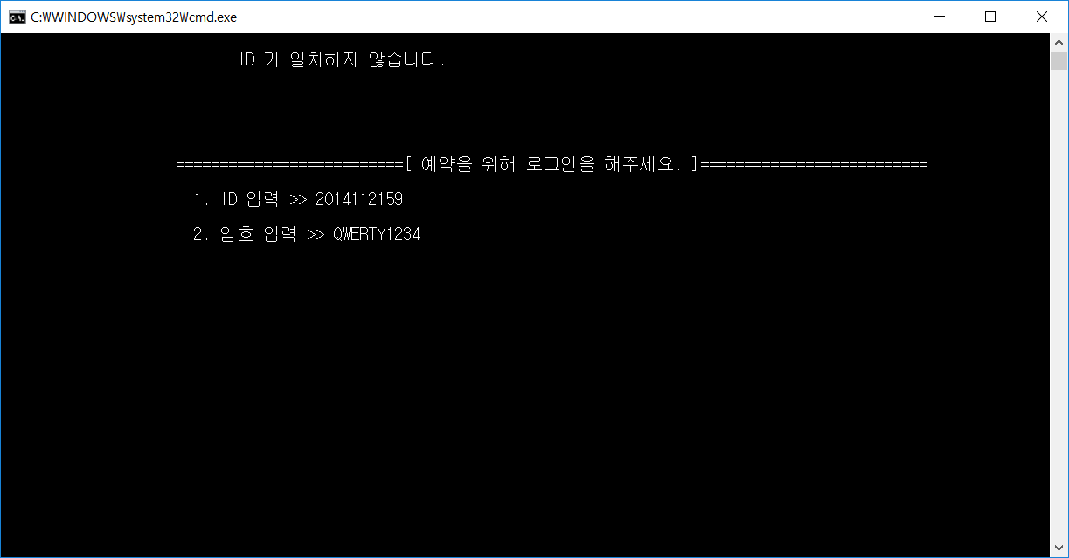

->예약완료를 위해 로그인을 시킴

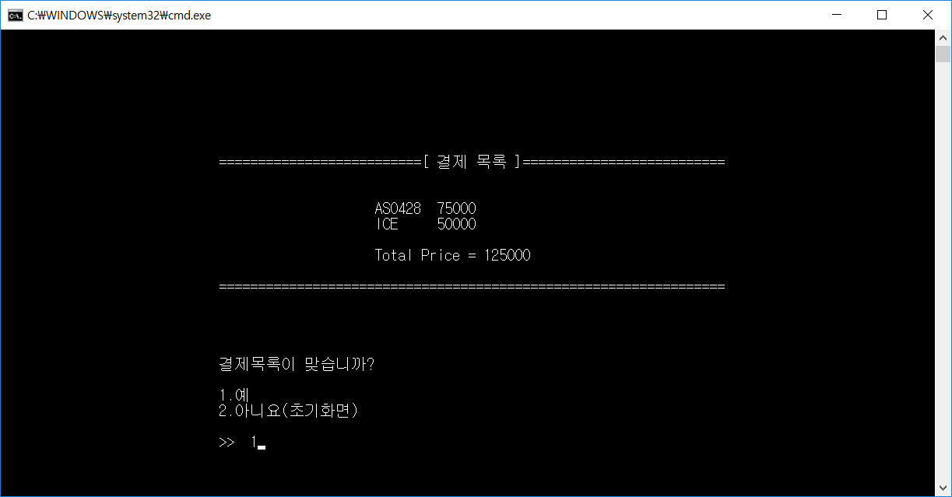

->로그인 후 항공편과 호텔의 가격을 보여주는 결제 창 이 뜸

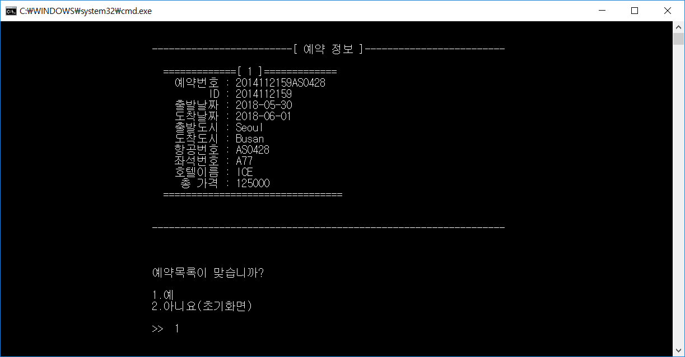

->마지막 예약 정보(예약번호, 아이디, 출발날짜, 도착날짜, 출발도시, 도착도시, 항공번호, 좌석번호, 호텔이름과 총 가격)를 확인 시켜 줌

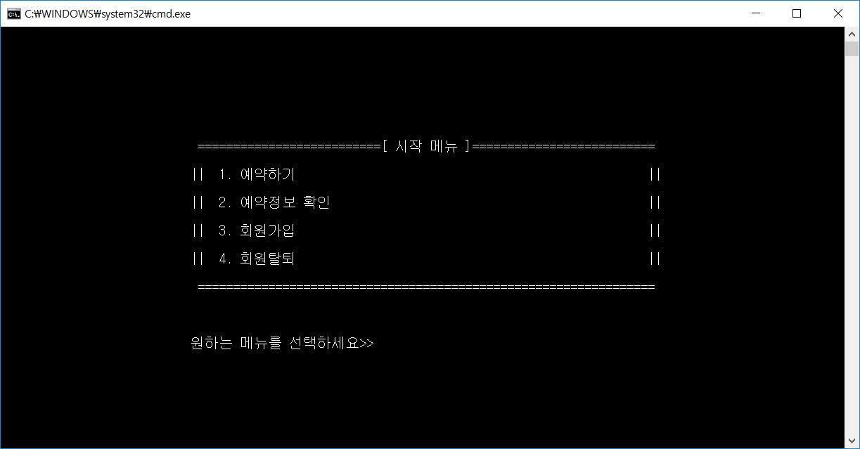

->예약 완료

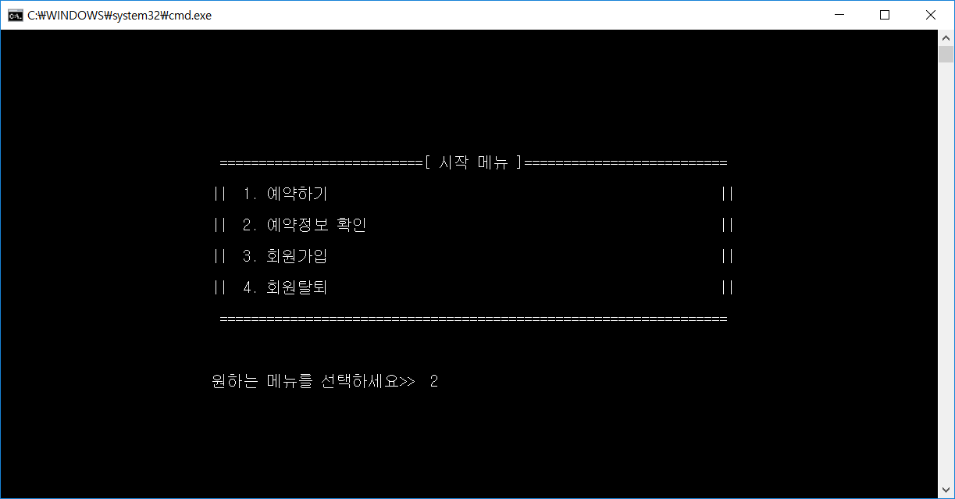

->예약확인

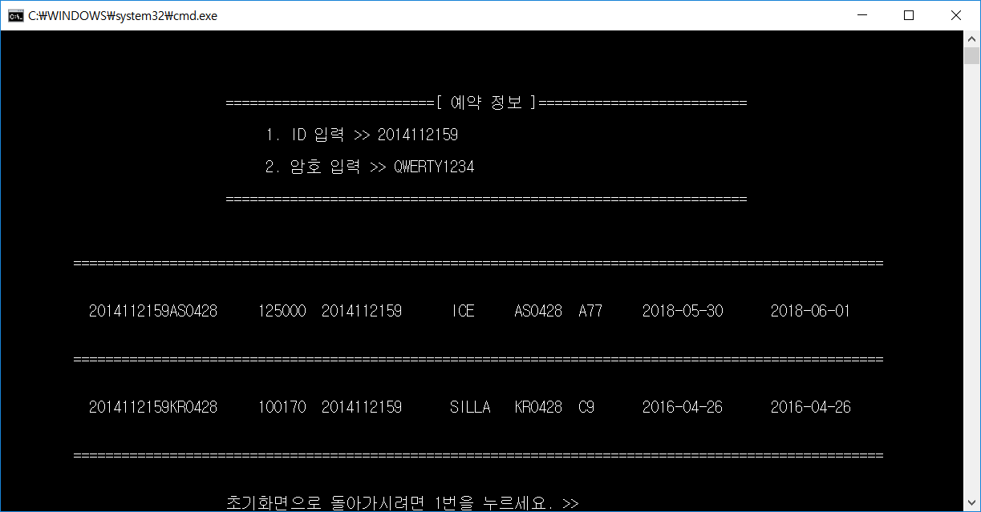

->새로운 예약이 추가 된 것을 볼 수 있음

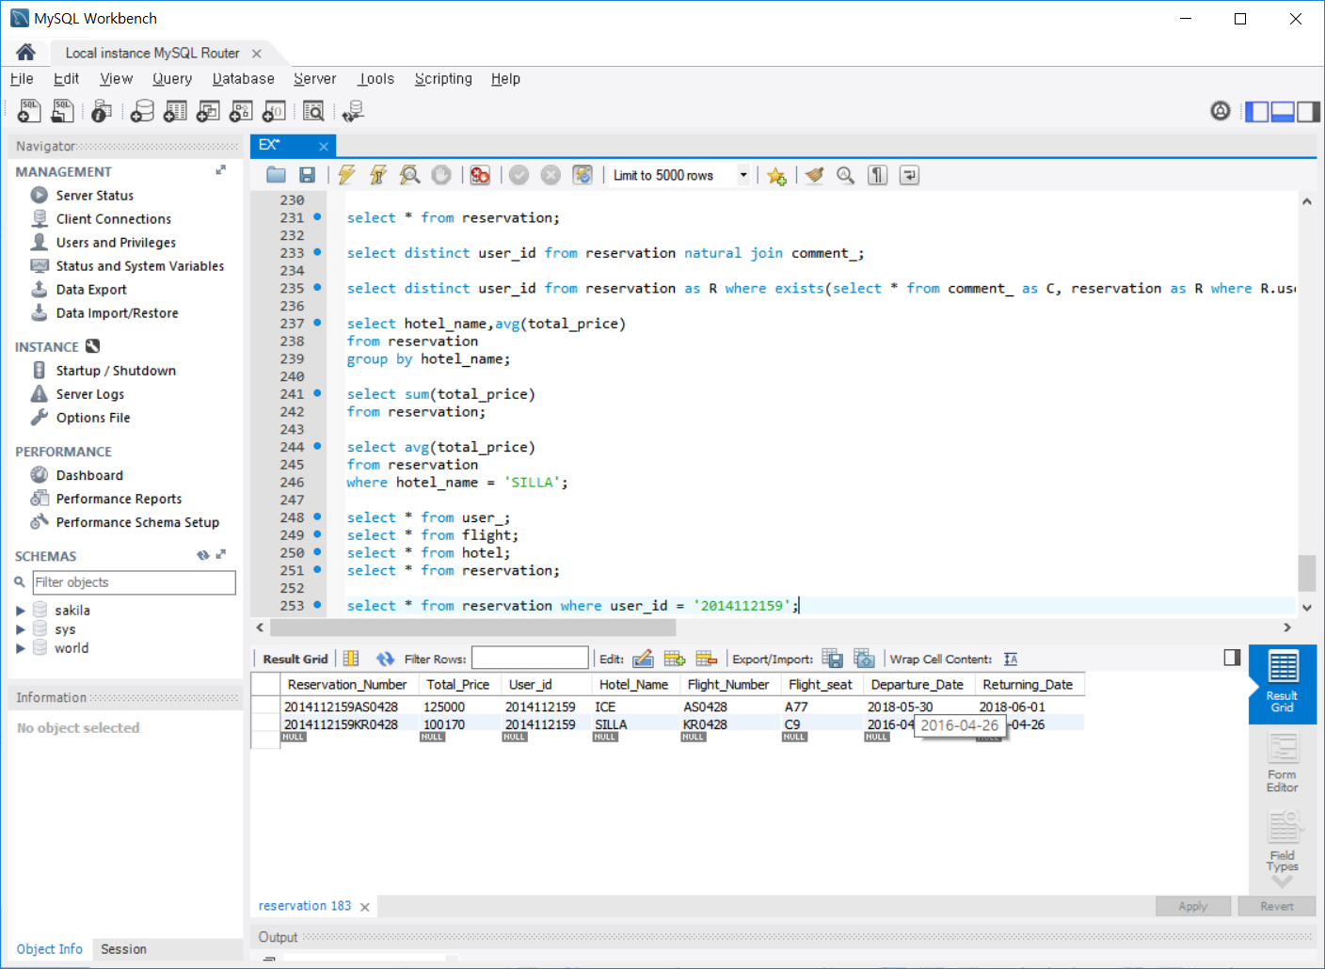

->데이터베이스 상에 방금 입력한 예약정보가 추가 된 것을 볼 수 있음